АНАЛІЗ
діяльності комунального некомерційного підприємства «Центр первинної медико-санітарної допомоги №5 м. Вінниці»
за 2022 рік

СТРУКТУРА ПІДПРИЄМСТВА З НАЗВОЮ СТРУКТУРНИХ ПІДРОЗДІЛІВ:
1. АДМІНІСТРАЦІЯ:
1.1. Директор
1.2.Медичний директор ;
1.3. Заступник директора з організаційно-методичної роботи;
1.4. Заступник медичного директора з ЕТН
1.5. Головна медична сестра;
1.6. Бухгалтерія;
1.7. Відділ кадрів;
1.8. Інформаційно-аналітичний відділ медичної статистики.
2. Лікувально-профілактичний підрозділ:
2.1. Амбулаторії загальної практики сімейної медицини №1 (9 лікарів на 12629 декларантів);
2. 2. Амбулаторії загальної практики сімейної медицини №2 (7 лікарів на 8782 декларантів);
2.3. Амбулаторії загальної практики сімейної медицини №3; (7 лікарів на 11332 декларантів);
2.4. Амбулаторії загальної практики сімейної медицини №4 (8 лікарів на 9650 декларантів);
2. 5. Амбулаторії загальної практики сімейної медицини №5 (5 лікарів на 6499 декларантів);
2. 6. Амбулаторії загальної практики сімейної медицини №6 (8 лікарів на 8895 декларантів);
2.7. Амбулаторії загальної практики сімейної медицини №7 (7 лікарів на 7526 декларантів);
2.8.Амбулаторії загальної практики сімейної медицини №8 (1 лікар на 1114 декларантів)
2.9.Амбулаторії загальної практики сімейної медицини №9 (5 лікарів на 5891 декларантів)

3. Денний стаціонар.
4. Кабінет невідкладної допомоги;
5. Кабінет щеплення
6. Допоміжно-діагностичний підрозділ:
- Клініко-діагностична лабораторія;
- Рентгенологічний кабінет;
- Кабінет ультразвукової діагностики;
- Оглядовий кабінет ;
- Процедурний кабінет;
- Кабінет здорової дитини;
- Кабінет функціональної діагностики;
- Фізіотерапевтичний кабінет;
- Кабінет централізованої виписки лікарняних листів
- Реєстратура
- Кабінет профілактики
7. Господарський відділ.
АКРЕДИТАЦІЯ
КНП «ЦПМСД №5» здійснює свою діяльність відповідно до ліцензії на медичну практику№1467 від 09.08.18 р. Акредитаційний сертифікат ДОЗ та Р ВОДА про вищу акредитаційну категорію від 28.09.2021 р. №228.
Відповідно до підпункту 2 пункту 19 Типової форми договору про медичне обслуговування населення за програмою медичних гарантій, затвердженого постановою Кабінету Міністрів України від 25.04.2018 № 410 передбачено, що надавач повинен відповідати вимогам щодо доступності медичних послуг для осіб з інвалідністю та інших маломобільних груп населення відповідно до законодавства. Інклюзивність будівель і споруд .
Доступність:
Замостянська, 49 Звіт № 119(09/02)-21 від 22.02. 2021 р.
смт. Десна, вул. Гагаріна 2 Звіт № 127(01/03)-21 від 06.03. 2021 р.
вул. Синьводська 142 (Маяковського ,138) Звіт № 118(08/02)-21 від 22.02. 2021 р.
Вул. Д . Нечая 77А Звіт № 117(07/02)-21 від 22.02. 2021 р.
1-й пров. Український 6А Звіт № 116(06/02)-21 від 22.02. 2021 р.
С. Вінницькі Хутори вул. 8-го Березня 11А Звіт № 129(01/05)-21 від 24.05. 2021 р.
Вул. Чумацька 221 Звіт № 115(05/02)-21 від 22.02. 2021 р.
вул. Якова Шепеля 23 Звіт № 124(14/02)-21 від 03.03. 2021 р.
Місія підприємства:
- Забезпечення кваліфікованого медичного супроводу
- Поліпшення якості та тривалості життя пацієнтів через попередження хвороб та пропагування здорового способу життя
- Партнерство, повага та довіра між медичними працівниками та населенням
- Забезпечення доступності та якості первинної медичної допомоги заснованої на принципах доказової медицини.

НАСЕЛЕННЯ
Станом на кінець 2022 року лікарями КНП ЦПМСД №5 укладено 72318 декларацій. Приріст декларацій за 2022 рік становить 1539 чоловік (2%).
Уклавши декларацію з лікарями мешканці нашого району мають можливість отримати: консультацію лікаря загальної практики-сімейного лікаря, лікаря-педіатра, лікаря-терапевта з будь-яких питань, оформити пільгові рецепти за програмою «Доступні ліки» та за постановою 1303, постановою 1301,направлення за показаннями до лікарів спеціалізованої та високоспеціалізованої медичної допомоги, безкоштовно пройти наступні дослідження: загальний аналіз крові, загальний аналіз сечі, глюкоза крові, загальний холестерин, вимірювання артеріального тиску, електрокардіограма, обстеження швидкими тестами на вагітність, ВІЛ-інфекцію, вірусні гепатити та тропоніни, безкоштовна вакцинація.

В КНП «ЦПМСД № 5 м. Вінниці» зареєстровано 9 амбулаторій ЗПСМ
АЗПСМ | Кількість декларацій
АЗПСМ | 2021 рік | 2022 рік
АЗПСМ 1 | 12510 | 12629
АЗПСМ 2 | 7758 | 8782
АЗПСМ 3 | 11244 | 11332
АЗПСМ 4 | 9284 | 9650
АЗПСМ 5 | 6548 | 6499
АЗПСМ 6 | 8925 | 8895
АЗПСМ 7 | 7699 | 7526
АЗПСМ 8 | 1086 | 1114
АЗПСМ 9 | 5232 | 5891
Всього | 70779 | 72318

Вікова структура станом на кінець 2022 року
Вікова група | Кількість декларацій
Група до 5 років | 4364
Група від 6 до 17 | 11930
Група від 18 до 39 | 21472
Група від 40 до 64 | 23885
Група від 65 | 10667
Всього | 72318

Порівняння вікової структури на початок та кінець року
Вікова група | Кількість декларацій
 | 2021 | 2022
Група до 5 років | 4674 | 4364
Група від 6 до 17 | 11518 | 11930
Група від 18 до 39 | 21426 | 21472
Група від 40 до 64 | 23015 | 23885
Група від 65 | 10146 | 10667
Всього | 70779 | 72318

По віковій структурі за звітний період спостерігаємо зменшення кількості декларацій в групі до 5 років на 310 чол, що може пояснюватись виїздом пацієнтів за кордон у зв’язку з військовим станом у 2022 році. Група від 6 до 17 років збільшилась на 412 чол., група від 18 до 39 років збільшилась на 36 чол., значно збільшилась група від 40 до 64 років на 870 чол. та на 521 чол. збільшилась група від 65 років.

ДЕМОГРАФІЧНІ ПОКАЗНИКИ

 | 2022 |  | 2021
Народжуваність (на 1000 нас.) | 500 | 7,28 | 574 | 7,74
Коефіцієнт смертності по закладу | 677 | 9,85 | 896 | 12,08
Природній приріст |  | -2,57 |  | -4,34

ДОГОВОРИ
Економічна діяльність закладу дуже тісно пов'язана із співпрацею з Національною службою здоров'я України. За 2022 рік було укладено договори:
1)Договір №0000-X7A6-M000 про медичне обслуговування населення за програмою медичних гарантій----- (54 726 288.00 гривень) 2)Договір № 0976-E122-P00 :
36 пакет Вакцинація від гострої респіраторної хвороби COVID-19, спричиненої коронавірусом SARS-CoV-2 ---( 1 188 208.00)
41 Супровід та лікування дорослих та дітей, хворих на туберкульоз на первинному рівні медичної допомоги ( 79 325.00)
3)Договір № 3470-E722-P000 50 пакет Забезпечення кадрового потенціалу системи охорони здоров’я шляхом організації надання медичної допомоги з залученням лікарів – інтернів (192 516,00)
Відповідно до Постанови КМУ №2 від 12.01.2022 року «Деякі питання оплати праці медичних працівників закладів охорони здоров’я» з січня 2022 року в КНП «ЦПМСД№5» було забезпечено виплату заробітної плати медичним працівникам на рівні не меншому 20000 грн для лікарів та 13500 для середнього медичного персоналу.
В середньому (з урахуванням премій за виконання індикаторів якості) лікарі отримуватимуть на місяць 24669 грн, медичні сестри 15446 грн, молодший медичний персонал 9400грн, інший персонал 13344 грн.- В порівнянні з 2021 роком лікарі отримували на місяць 19934 грн, медичні сестри 11833 грн, молодший медичний персонал 8272 грн, інший персонал 11387грн
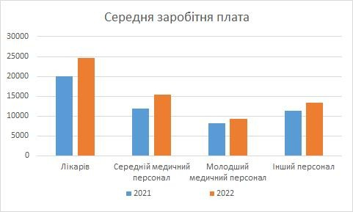

За 2022 рік було придбано прилади за кошти НСЗУ, благодійно та централізовано на суму 2223519,99 грн
Прилади | Кількість | Вартість | Поставка
WM31620-1111 prismaSMART, APAP, Терапевтичний комплект, тип WM 090 TD, зі зволожувачем prismaAQUA, | 1 | 69700,00 | НСЗУ
Аналізатор сечі CITOLAB READER 300 | 1 | 31500,00 | Благодійно
ДуфібриляторSaver One | 1 | 99475,00 | НСЗУ
Кисневий концертратор (Концертратор кисню AE-8-W) | 56 | 1691200,00 | Централізовано
Мініелектростанція NIK DG500E (генератор) | 1 | 70000,00 | НСЗУ
Морозильна камера для зберігання вакцини з акумуляторами холоду VestfrostMF 314 | 1 | 30382,92 | Централізовано
Насос шприцевий «Біомед» М200А | 1 | 20825,00 | НСЗУ
Ноутбук/ Dell Latitude 3420 FHD i5 16G RAM, 512Go SSD, 4 cell battery, | 1 | 22971,52 | Централізовано
Ноутбук/ Dell Latitude 3420 FHD i5 8G RAM, 512Go SSD, 4 cell battery, | 1 | 22716,15 | Централізовано
Холодильник з льодовим захистом VestforstVLS 504AAC, (242л) для зберігання вакцин | 2 | 126324,40 | Централізовано
Циркуляційний фланцевий насос з ізоляцією | 1 | 38425,00 | НСЗУ
Разом |  | 2223519,99

ШТАТИ по КНП «ЦПМСД№5»
Кількість штатних посад по КНП «ЦПМСД№5» станом на 31.12.2022 року становила 275 штатних одиниць, зайнято – 209 посад, в тому числі в розрізі категорій персоналу:
лікарі 72,75 посад; зайнято 65,00 посад,
середній медичний персонал 119,00 посад, зайнято – 80,75 посад,
молодший медичний персонал 27,25 посад, зайнято21,25 посад.
інший персонал –54,50 посад, зайнято – 40,75посад.
Відповідно до Постанови Кабінету Міністрів України від 14.07.2021 року №725 «Про затвердження Положення про систему безперервного професійного розвитку медичних та фармацевтичних працівників» медичні працівники КНП «ЦПМСД №5 м. Вінниці» регулярно проходять навчання та курси підвищення кваліфікації. Дані про кваліфікацію медичних представників наведено нижче.
Склад лікарів по категоріям: | 2022 | 2021
Вища | 28 | 27
Перша | 7 | 5
Друга | 10 | 12
без категорії | 23 | 25

ІНФОРМАТИЗАЦІЯ
У рамках виконання Програми інформатизації сфери охорони здоров’я в КНП «ЦПМСД№5» наявна локальна мережа Інтернет, придбані персональні комп’ютери, багатофункціональні пристрої, програмне забезпечення, відео спостереження. Центр зареєстрований в електронній системі eHealth, має угоду з медичною інформаційною системою «Доктор Елекс».
Оскільки згідно договору НСЗУ Замовник зупиняє оплату медичних послуг, якщо надавач не надсилає замовнику своєчасно звіти про медичні послуги та іншу інформацію, передбачену договором, або не вносить медичну документацію до системи, або не виконує обов’язки, передбачені підпунктами 14, 18, 19, 23, 25—27 пункту 19 та пунктом 28 цього договору, тому статистичні дані аналізувалися згідно інформаціі е-дані.
НАПРАВЛЕННЯ
Якщо в 2021році лікарями було створено 71715 електронних направлень, то в 2022 році – було створено 93384 направлень. Найбільше направлень видали на консультацію до лікарів спеціалістів 59340, на лабораторні обстеження видали 12790 направлень та на візуалізацію 10330 направлень.
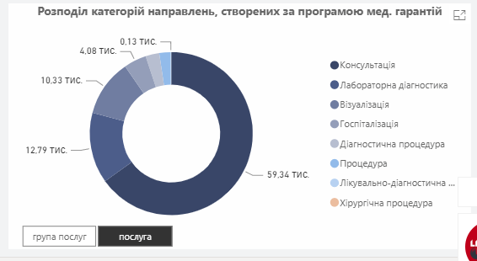

ВИСНОВКИ ПРО ТИМЧАСОВУ НЕПРАЦЕЗДАТНІСТЬ
З 1 жовтня 2021 року усі заклади охорони здоров'я України перейшли на оформлення електронних лікарняних. За 2022 рік лікарями КНП «ЦПМСД№5» було оформлено 15822висновків про тимчасову непрацездатність. Паперових лікарняних за 2022 рік видано 71
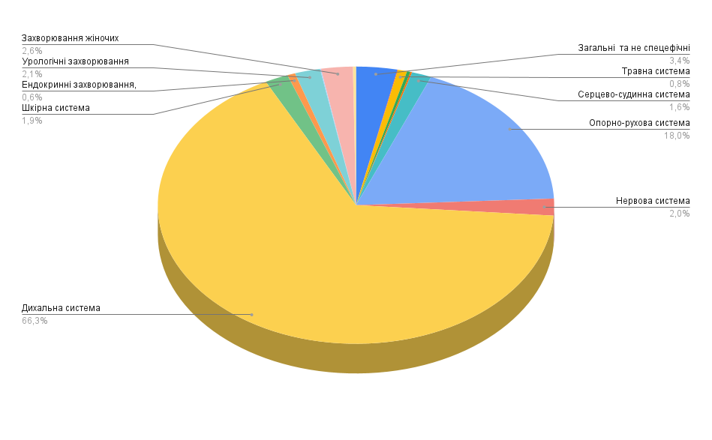
ICPC-2 МКХ-10
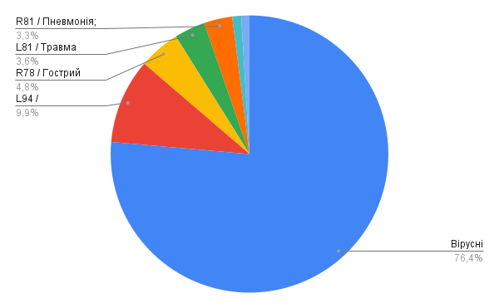

Захворювання | Число МВТН за даними ЕСОЗ
Загальні та неспецифічні захворювання | 428
Кров, кровотворні органи та імунна система | 6
Травна система | 96
Око | 36
Вухо | 17
Серцево-судинна система | 207
Опорно-рухова система | 2302
Нервова система | 251
Дихальна система | 8453
Шкірна система | 242
Ендокринні захворювання,порушення харчування | 82
Урологічні захворювання | 265
Вагітність, пологи, планування сім'ї | 9
Захворювання жіночих статевих органів | 330
Захворювання чоловічих статевих органів | 32
«ДОСТУПНІ ЛІКИ»
В межах реалізації урядової програми «Доступні ліки» лікарями КНП «ЦПМСД№5» за 2022 було виписано 28710 електронних рецептів. Для порівняння в 2021 році рік було виписано 27632електронних рецептів. В структурі виписаних електронних рецептів за 2022 рік найбільшу питому вагу займають ліки від таких захворювань:

ВАКЦИНАЦІЯ
COVID-19
Боротьба з COVID-19 Для розмежування потоків пацієнтів було облаштовано ізолятори з окремим входом, які оснащені усім необхідним обладнанням, засобами індивідуального захисту, витратними матеріалами для забору біологічного матеріалу для подальшого дослідження методом ПЛР, швидкими тестами.
На придбання деззасобів у 2022 році витрачено 106 920 грн .
На придбання швидких тестів на антиген COVID-19 витрачено 300 000 грн.
Щодо охоплення вакцинацією населення від COVID-19, то станом на 01.01.2023 року в порівнянні з 01.01.2022 роком в по кількості доз вакцини.
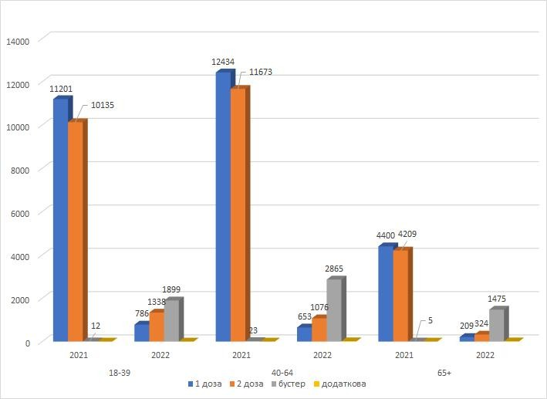
ВАКЦИНАЦІЯ ВІД ІНШИХ ЗАХВОРЮВАНЬ
Стосовно вакцинації від інших небезпечних захворювань, таких як кір, краснуха, дифтерія, поліомієліт та інші в порівнянні 2021 та 2022 роки , взяті всі вікові групи .(Аналізувалась інформація внесена в систему ЕСОЗ)
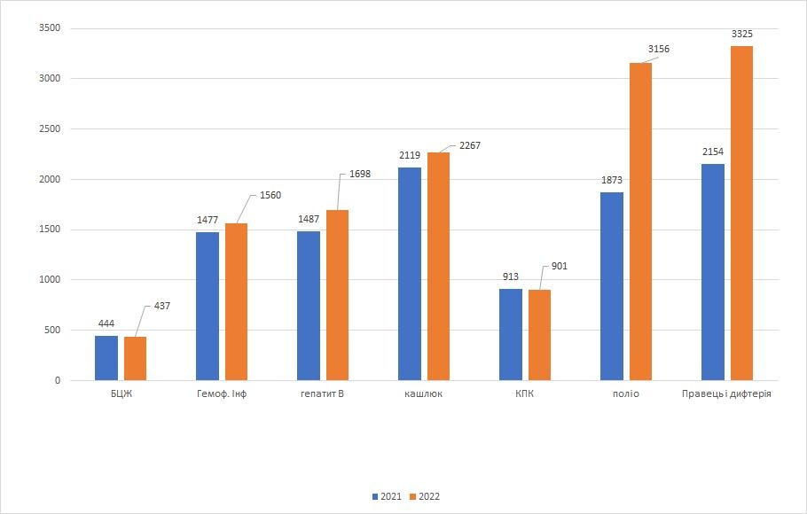

У 2022 році значно збільшилась внесення в систему ЕСОЗ вакцинація від поліомієліту та правець і дифтерія .
ІНФАРКТИ
Інфаркт
 | 2021 |  |  |  | 2022
 | Всього |  | працездатний вік |  | Всього |  | працездатний вік
 | абс. | пок. | абс. | пок. | абс. | пок. | абс. | пок.
загальна захворюваність | 63 | 13,94 | 17 | 4,41 | 80 | 17,7 | 23 | 5,96
смертність | 12 | 2,66 | 1 | 0,26 | 7 | 1,23 | 1 | 0,22

В порівнянні з 2021 роком в поточному році кількість інфарктів збільшилась з 13,94 до 17,7, але смертність від інфарктів вдвічі зменшилась з 2.66 до 1.23, що свідчить про вчасність та кваліфікованість надання медичної допомоги.
Інфарткти по амбулаторіях за 2022рік
амбулаторія | інфаркти | % від захворівших | померло | % від захворівших
1 | 12 | 15 % | 1 | 14,3 %
2 | 9 | 11,25 % | 0 | 0 %
3 | 9 | 11,25 % | 0 | 0 %
4 | 10 | 12,5 % | 2 | 28,5 %
5 | 9 | 11,25 % | 2 | 28,5 %
6 | 5 | 6,25 % | 0 | 0 %
7 | 14 | 17,5 % | 1 | 14,3 %
8 | 4 | 5 % | 0 | 0 %
9 | 8 | 10 % | 1 | 14,3 %
Всього | 80 | 100% | 7 | 100 %

ІНСУЛЬТИ
Інсульт
 | 2021 |  |  |  | 2022
 | Всього |  | працездатний вік |  | Всього |  | працездатний вік
 | абс. | пок. | абс. | пок. | абс. | пок. | абс. | пок.
загальна захворюваність | 219 | 48,46 | 25 | 6,48 | 222 | 49,13 | 25 | 6,48
смертність | 41 | 9,07 | 3 | 0,78 | 45 | 8,51 | 2 | 0,44

Інсульти по амбулаторіях за 2022рік
амбулаторія | інфаркти | % від захворівших | померло | % від захворівших
1 | 34 | 15 % | 9 | 20 %
2 | 20 | 9 % | 4 | 9 %
3 | 44 | 20 % | 9 | 20 %
4 | 22 | 10 % | 5 | 11 %
5 | 22 | 10 % | 6 | 13 %
6 | 25 | 11,2 % | 5 | 11 %
7 | 16 | 7 % | 2 | 4,5 %
8 | 15 | 6,8 % | 0 | 0 %
9 | 24 | 11 % | 5 | 11 %
Всього | 222 | 100% | 45 | 100%

ІНВАЛІДИ
Рік | Кількість інвалідів на кінець звітного періоду |  | В тому числі вперше визнаних інвалідами
Рік | 0-17р | Дорослі | 0-17р | Дорослі
2021 рік | 311 | 4004 | 36 | 126
2022 рік | 321 | 4184 | 38 | 180
В порівнянні з2021 роком у звітному періоді кількість інвалідів в дорослому віці збільшилась на 180 осіб, щ

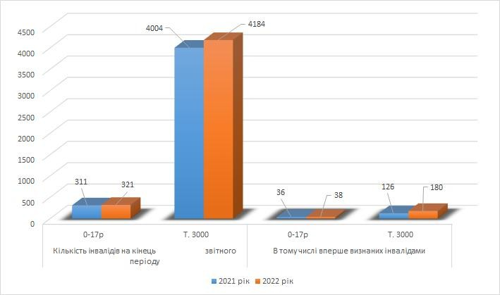

ЗАХВОРЮВАННЯ
За 2022 рік в порівнянні 2021 значно зменшилась захворюваність на Covid-19 майже на 30%, смертність зменшилась на 78% Захворюваність на пневмонію зменшилась на 68 %, смертність зменшилась на 14%.

 | 2021 |  | 2022
 | Covid-19 | Пневмонія | Covid-19 | Пневмонія
Захворюваність | 4455 | 1215 | 3173 | 391
Смертність | 179 | 7 | 39 | 6

ПОШИРЕНІСТЬ ЗАХВЮВАННЯ
Поширеність хвороб (загальна захворюваність)
діти 0-14 років

 | 2022 | 2021
Органів дихання | 2498 | 4471
Кістково-м'язова система | 704 | 519
хвороби ока | 575 | 407
вроджені вади | 547 | 354
хвороби нервової системи | 389 | 296

У 2022 році значно зменшилась захворюваність органів дихання, майже вдвічі в порівнянні з 2021 роком, що пов’язано з дистанційним навчанням дітей та зменшенням контактних.

Поширеність хвороб (загальна захворюваність)
ПІДЛІТКИ

 | 2022 | 2021
Органів дихання | 409 | 601
Кістково-м'язова система | 294 | 205
хвороби ока | 179 | 106
хвороби нервової системи | 123 | 101
ендикринна ситема | 96 | 155

Поширеність хвороб (загальна захворюваність) всього населення
Дорослі
 | 2022 | 2021
Хвороби крообігу | 26635 | 12374
Кістково-м'язова система | 7574 | 3535
Органів дихання | 5466 | 8220
ендикринна ситема | 5412 | 3096
Органів травлення | 4727 | 2538

Серед дорослих спостерігається зменшення захворювання органів дихання, та різке збільшення захворювань кровообігу.

Висновок: В цілому охарактеризувати роботу КНП «ЦПМСД №5 » можна як задовільну, незважаючи на військовий стан в країні нам вдається надавати якісну , доступну медичну допомогу населенню. З метою підвищення професійного рівня лікарів та середнього медичного персоналу протягом року працівники проходили онлайн-навчання , проводились наради, лекції.

